DATUM: 27.09.2019
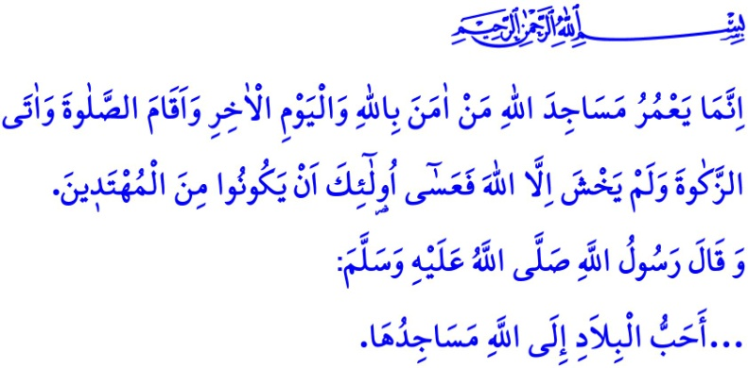
DIE MOSCHEE UND DAS LEBEN
Werte Muslime!
In dem Vers, den ich las, befiehlt unser allmächtiger Rabb: “Nur diejenigen, die an Allah und den Tag des Jenseits glauben, die das Gebet ordnungsgemäß verrichten, Zakat leisten und niemanden außer Allah fürchten, bauen Allah's Moscheen. Man hofft, dass es diese sind, die auf dem richtigen Weg sind.”
In dem Hadith, den ich las, befiehlt unser Prophet: “…Die liebenswertesten Orte der Städte sind Moscheen.”
Verehrte Gläubige!
Die islamische Zivilisation ist eine Moscheen zentrierte Zivilisation. Moscheen sind heilige Orte, die vom gesellschaftlichen Leben von der Geschichte bis zur Gegenwart Zeugnis ablegen, in denen islamische Städte zum Leben erweckt werden und in denen sich gläubige Herzen treffen. Die Moschee ist das Herz unserer Nachbarschaften, die Seele unserer Städte, ist das sichere Heim unserer heiligen Nation und der Umma. Unsere Moscheen sind die Zentren, in denen nicht nur unser Gottesdienst, sondern auch unsere Geschichte, Literatur, Bräuche und Kultur miteinander verflochten sind.
Werte Muslime!
Unser Prophet legte besonderen Wert auf den Bau von Moscheen und Masjids. Als der Prophet Mohammed (s.a.s) von Mekka nach Medina auswanderte, baute er zuerst die Masjid-al Nabawi. Er verwandelte Yathrib in Medina und machte die Masjid al-Nabawi zur Wiege der Wissenschaft. Der Prophet der Barmherzigkeit kreierte ein Modell einer Moscheen zentrierten Stadt mit dieser Masjid, die er baute und stellte eine starke Verbindung zwischen Moschee und Leben her. Der Prophet legte in dieser Masjid den Grundstein für die islamische Zivilisation, die das Land, die sie erreicht, seit dem goldenen Zeitalter mit Gerechtigkeit, Weisheit, Mitgefühl, Frieden, Vertrauen und Wissen evolviert. Eine Gruppe junger und selbstloser Gefährten, die sich in einer speziellen Abteilung namens Suffe in Masjid al-Nabawi, der Wissenschaft und dem Gottesdienst widmeten, sind Vorläufer einer auserlesenen Generation. In einem Hadith kündigte der Gesandte Allahs (s.a.s) an, dass der Herr des Allmächtigen die Menschen, deren Herzen an den Masjids hingen, am Tag der Auferstehung im Schatten des neunten Himmels beschatten würde. Er ermutigte die Gläubigen, Moscheen zu rekonstruieren, die das Herz der Städte bilden, wie folgt: “Wer eine Masjid für Allah baut, für den wird Allah im Paradies eine ähnliche Residenz bauen.”
Werte Gläubige!
Wie wichtig und sinnvoll es für uns ist, zu essen und zu trinken, so ist es auch für uns wichtig, unsere Moscheen in den Mittelpunkt unseres Lebens zu stellen. Weil Moscheen außergewöhnliche Orte sind, an denen wir uns in der täglichen Hektik des Lebens anhören und unter ihren Kuppeln unsere Knechtschaft unserem Herrn anbieten können. Als Muslime ist es eine Gelegenheit für uns, unsere Brüderlichkeit zu bekräftigen und unsere Einheit und Solidarität zu festigen. Sie sind gesegnete Orte, die unseren Körper und unser Herz verbinden, indem sie uns von allen Arten von Selbstsinn befreien. Für uns alle ist die Moschee manchmal eine Quelle des Friedens und der Ruhe und manchmal eine Quelle der Hoffnung und des Trostes.
Verehrte Muslime!
Der Gebetsruf aus unseren Minaretten lädt uns nicht nur ein, unsere Gebete zu verrichten. Die Moschee mit ihrem Aufruf zum Gebet, der Minarette, der Kuppel, des Mihrab, der Kanzel lädt zugleich zur Knechtschaft, zum Gottesdienst, zur Taqwa, zur Wissenschaft und zu guter Sittlichkeit ein. Somit sollte sich jeder Gläubiger, der in der Gegenwart seines Rabb steht und Ihm seine Knechtschaft anbietet, bewusst sein, dass Allah der Allmächtige ihn auch außerhalb der Moschee sieht und beobachtet. Gläubige, die sich in derselben Reihe mit Glauben und Hingabe treffen, sind stets verpflichtet, ihre Bruderschaft zu schützen und zu wahren. Jeder Muslim, der Moscheen rekonstruiert und wiederbelebt, schützt und verschönert auch die Umwelt, in der er lebt. Er schadet noch nicht mal einem Kraut, das auf dem Boden wächst sowie einer Ameise, die auf der Suche nach Nahrung ist. Der Gläubige, der darauf achtet, seine Moschee sauber zu halten, hält auch die Erde sauber, die unser Herr insgesamt zu einer Masjid für Muslime gemacht hat.
Verehrte Muslime!
Betrüblicherweise verlieren unsere Moscheen mit jedem Tag, an dem wir uns der Isolation und Entfremdung widmen, ihre Position im Zentrum der Stadt. Dabei sind die einzigen Orte, die uns mit der Freundlichkeit einer Mutter umarmen, unsere Moscheen. Unsere müden Seelen werden in Moscheen ruhen, unser Gemütszustand wird in Moscheen gestärkt und unsere Suche nach Sinn wird in Moscheen Antworten finden.
Dann kommt! Bringen wir unsere Moscheen wieder zurück in den Mittelpunkt unseres Lebens. Egal in welchem Bereich des gesellschaftlichen Lebens, ob Vorgesetzte oder leitende Angestellte, Arbeitgeber oder Arbeitnehmer, Handwerker oder der Studenten, lasst uns eine Pause für jede Gebetszeit einlegen. Lasst uns gemeinsam mit Frau und Mann, dem Kind und den Älteren in der Moschee sein und ein Leben in der Moschee finden. Lasst uns dafür sorgen, dass unsere Moscheen nicht alleine und verlassen sind. Lasst uns den wirklichen Frieden in der Gegenwart unseres Herrn erreichen. Vergessen wir nicht, dass Moscheen im Leben sind, das Leben in Moscheen sind.
Werte Gläubige!
Wie jedes Jahr wird auch dieses Jahr der Zeitraum zwischen dem 1. und 7. Oktober als Woche der „Moscheen und religiösen Vertreter“ gefeiert. In diesem Jahr werden wir mit dem Thema "Moschee und Leben" die Bedeutung und Werte, die unsere Moscheen und religiösen Vertreter unserem Leben hinzugefügt haben, mit unserer Gesellschaft teilen. Wir werden die Hingabe unserer edelmütigen Nation, um unsere Moscheen zu bauen, mit Segen erwähnen.
Aus diesem Anlass wünsche ich für unsere Geistlichen, die angefangen mit dem Aufruf zum Gebet bis hin zu dem letzten Gebetsruf, uns im Leben begleiten, und unsere wertvollen Gemeinden in unseren Moscheen, für diejenigen, die in den Jenseits gegangen sind, Gnade und für die Lebenden Gesundheit und ein friedliches Leben. Möge mein Herr unsere Heimat nicht ohne Moscheen, unsere Moscheen nicht ohne Gemeinden und unsere Minarette nicht ohne Gebet lassen!

Tevbe, 9/18.
Müslim, Mesâcid, 288.
Müslim, Zühd, 44. Din Hizmetleri Genel Müdürlüğü

